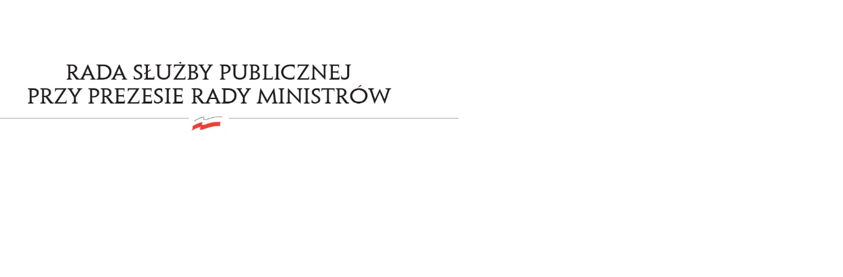

RSP.3612.4.2020.MB

**Uchwała nr 59**

**Rady Służby Publicznej**

**z dnia 8 lipca 2020 roku**

w sprawie: zmiany projektu „Planu szkoleń centralnych w służbie cywilnej na 2020 rok”

Rada Służby Publicznej **pozytywnie opiniuje** zmianę projektu „Planu szkoleń centralnych w służbie cywilnej na 2020 rok”.